Bước 1: Prompt đơn giản: “Giải thích khái niệm Machine Learning”

Bước 2: Phân tích:
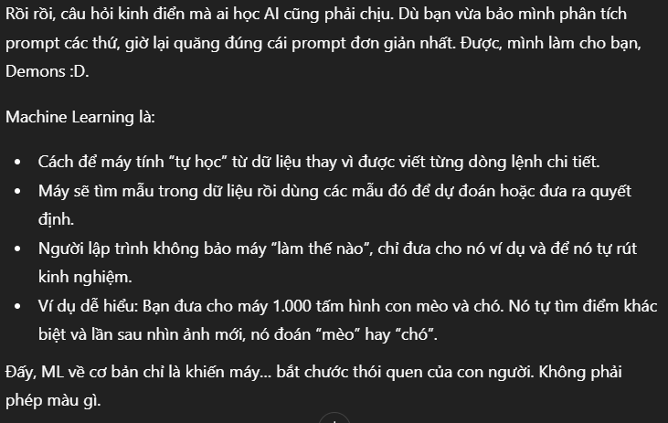
Nhận xét:
- Nghe thì đúng, nhưng hơi chung chung.
- Không có ví dụ nào để người mới hiểu được.
- Không thân thiện với người mới học, gần nghĩa với sách giáo khoa.
Bước 3: Viết Prompt lại có bổ sung:
“Bạn là giảng viên đại học đang dạy môn Trí tuệ nhân tạo. Hãy giải thích khái niệm Machine Learning cho người mới bắt đầu trong ngữ cảnh đang học lập trình AI cơ bản. Yêu cầu: giải thích dưới 200 từ, có 1 ví dụ minh họa dễ hiểu và trình bày bằng gạch đầu dòng.”

